STAJ PROJESİ — GÜN 7 RAPORU
Hibrit RAG Uygulaması
İZSU Kurum İçi Akıllı Destek Chatbot
FAZ 2 — Sentetik Doküman Seti Üretimi (RAG için)

Dilan Işık
Gün 7 · 10 Ağustos 2026
Doküman Kategorileri ve Metin Çıkarılabilirlik Doğrulaması

Sentetik Doküman Seti Üretimi (RAG için)
Çıktı: documents/ klasöründe sentetik doküman seti (PDF/DOCX).
İZSU'nun resmi web sitesinden (izsu.gov.tr) alınan toplam 150 doküman kök dizine kaydedilmiştir.
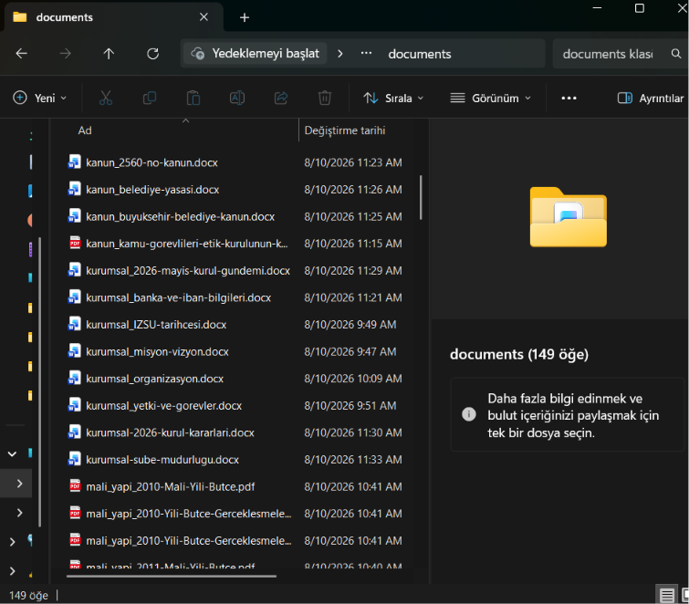
documents/ klasöründeki dosyaların genel görünümü
Kategori İsimlendirmesi
Başlıklar _ karakteriyle ayrılarak sozlesme, kanun, duyuru, rapor, plan, sss, kurumsal, mali_yapi, politika ve program olmak üzere toplam 10 kategoriyle doküman kaydedilmiştir. Gün 8'de loader, dosya adını _ karakterinden bölerek kategoriyi otomatik çıkaracaktır (örn. kurumsal_xxx.docx → kategori: kurumsal).
Karşılaşılan Sorun — Metin Çıkarılabilirliği
PDF'lerin metin çıkarılabilirliği belirsizdir; 150 dosyayı elle tek tek açıp kontrol etmek gerçekçi olmadığından küçük bir doğrulama scripti yazılmıştır. Githubda check_documents.py olarak bulabilirsiniz.
Yapılması Gerekenler
1. Dosyayı rag-app kök dizinine indirmek (yanına documents/ klasörünün olduğu yere).
2. Gerekli paketleri kurmak (venv aktifken):
pip install pypdf python-docx

3. Çalıştır:
python check_documents.py

Kategori dağılımı — hangi ön ekten kaç dosya var (isimlendirme tutarsızlıkları da burada görülür; "!! KATEGORI YOK" diye işaretlenmiş bir şey çıkarsa o dosyanın adında _ eksik demektir).
Şüpheli dosyalar listesi — 200 karakterden az metin çıkan dosyalar. Bunlar muhtemelen görsel/taranmış PDF'ler veya boş belgelerdir.
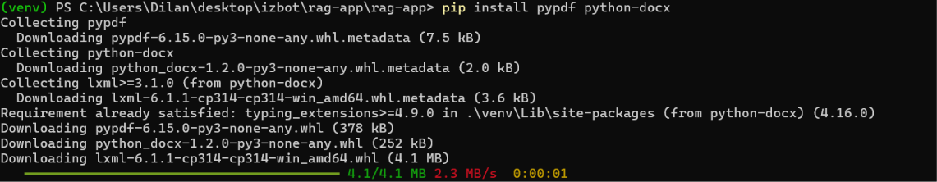
pip install pypdf python-docx komutunun çalıştırılması
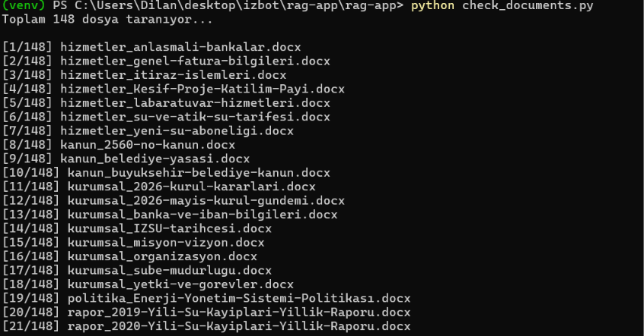
check_documents.py çalıştırma çıktısı — dosya taraması
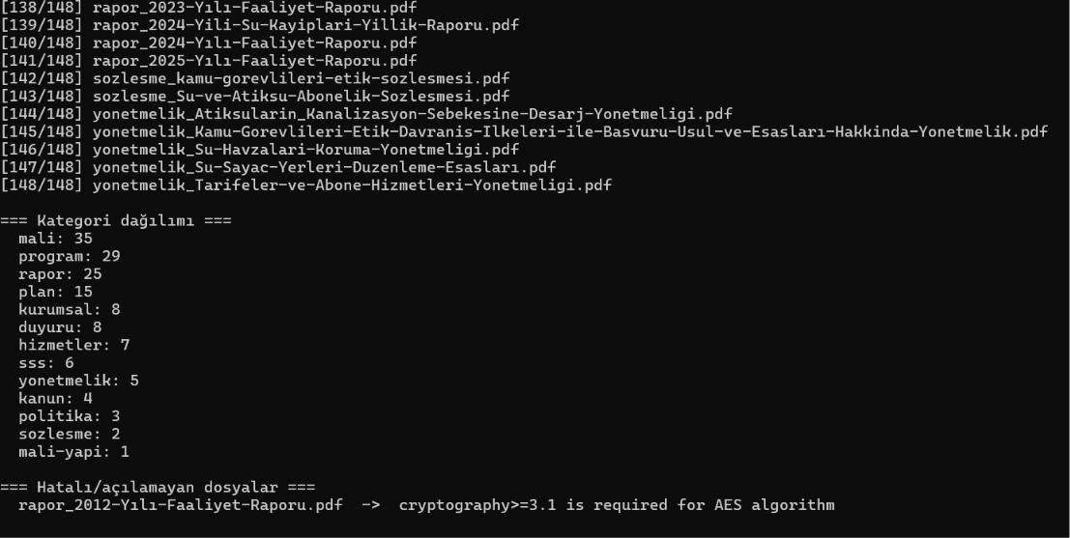
Kategori dağılımı ve hatalı/açılamayan dosyalar listesi, mali-yapi, mali olarak düzeltildi.

